上海证券交易所培训服务报名系统操作指南
（一）报名步骤
1、注册用户（建议11月30日前完成）
请通过以下两种方式之一进入报名系统：
（1）https://et.sseinfo.com/ssenewtrain/login.jsp
（2）登录上交所网站http://www.sse.com.cn，点击首页左侧快速导航下“培训服务”，在网页右上方位置点击“在线报名”。
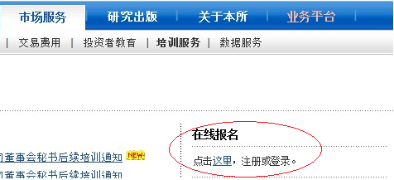
（3）新用户请点击“我要注册”，按页面提示完成注册后，转入培训报名系统。已注册用户直接输入用户名及密码登陆报名系统。
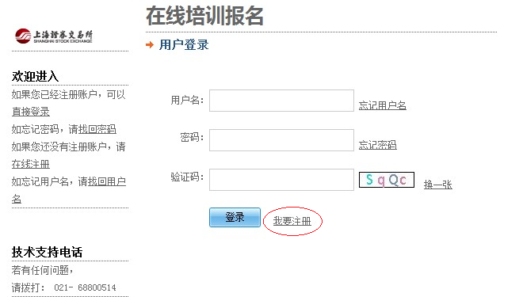

（4）在报名系统中点击页面左侧“培训人员管理”，点击“新建参加培训人员信息”，根据要求填写完成并保存。一个注册账户中可以新建多名培训人员。
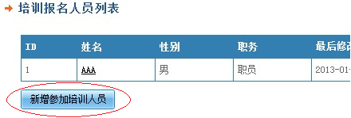
（5）点击拟上市企业信息管理，并完成拟上市企业信息表格。
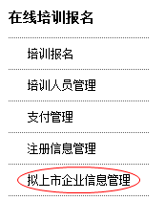

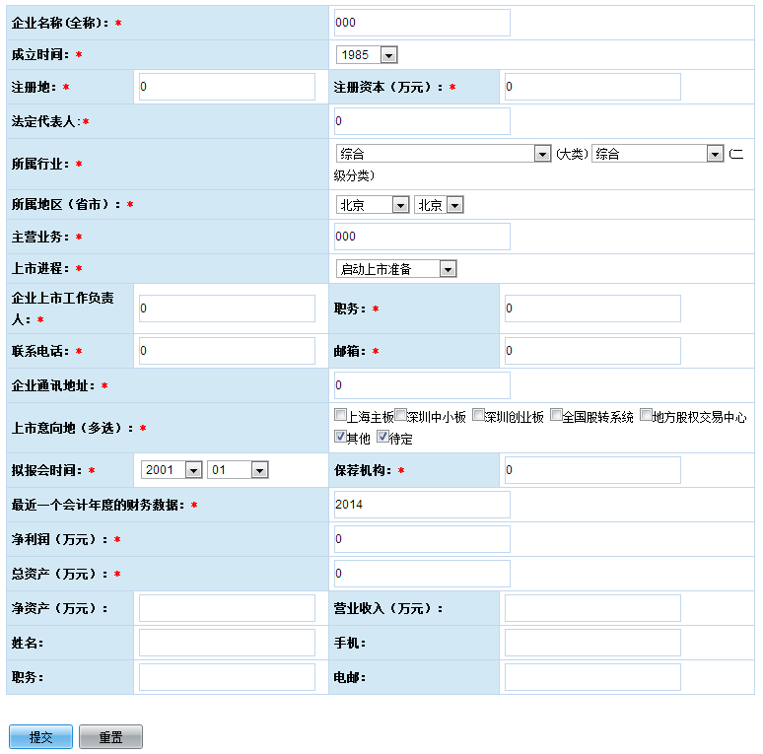
2、在线报名（11月30日（周一）上午9:00开始，额满为止）
（1）登录报名系统，点击页面左侧“培训报名”。
（2）选择要报名的培训班，点击“进入”，然后点击“下一步”，点击“新增参加培训人员”，在弹出页面的“报名人”下拉菜单中选择参加培训的人员。
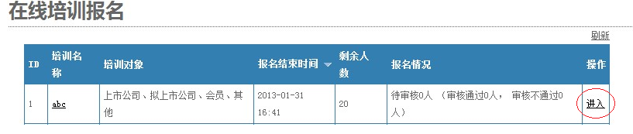
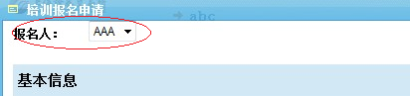
（3）根据要求填好参加培训人员的信息，并在附件上传中点击“浏览”按钮，添加董事会推荐函文件及取得的董事会秘书资格证明或证书的打包文件（zip或RAR格式）。点击确定后报名结束，等待审核反馈。
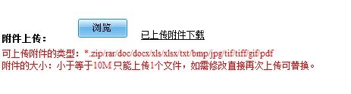

3、报名确认
审核结果将在报名后24小时内以短信方式通知学员，审核期间学员无须电话咨询审核结果。
4、费用缴付（12月9日17:00前完成，逾期将作为报名不成功处理）
（1）审核通过后将收到缴费提醒短信，人员状态变更为审核通过待付款。此时可进行支付操作。请点击支付链接进行支付。
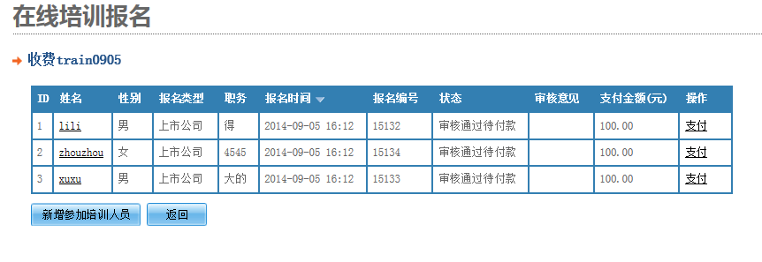
（2）进入到发票页面。（可以选择培训费或会务费）
请务必准确填写发票抬头信息，开具发票时，以此为准。
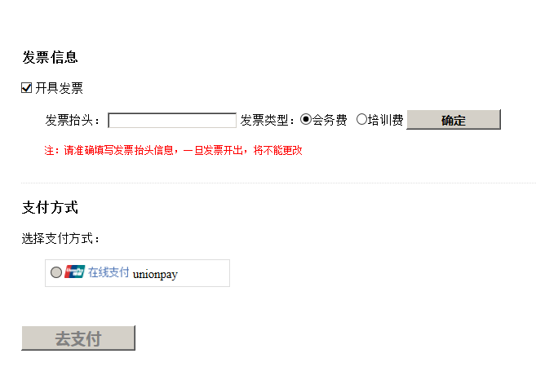
（3）如需申请退款，请在12月15日前提交。退款将在培训结束后20个工作日内到账。
（二）注意事项
1、本次培训班报名名额为60人，额满为止。
2、不能全程参加本期培训的学员请勿报名。
3、报名成功后，若因故不能参加，请在12月9日下午17:00之前电话告知上海证券交易所联系人。报名成功后无故不参加培训的学员，将暂停其两期后续系列培训报名资格。
4、学员报名时所填信息将用于制作学员通讯录（内容包含姓名、单位、职务、联系方式等），请在基本信息中选择公布意愿和内容。
5、技术支持电话: 若有任何问题，请拨打021-68795500 。

